**หมวดที่ 5 สภาพแวดล้อมและความปลอดภัย**

5.3.2 การจัดการเสียงดังจากการก่อสร้าง ปรับปรุงอาคารหรืออื่น ๆ ในสำนักงานที่ส่งผลกระทบต่อพนักงาน ถ้าพบว่ามีเสียงดังที่มาจากภายนอกสํานักงาน แนวทางการกําหนดมาตรการมีดังนี้

1. มีพื้นที่สํารองให้กับบุคลากรในการปฎิบัติงาน

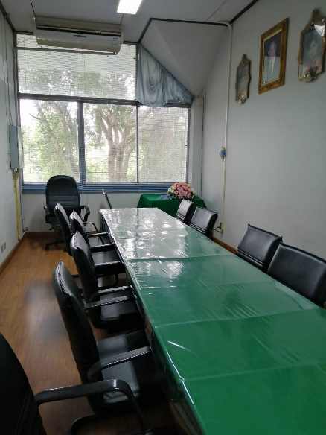 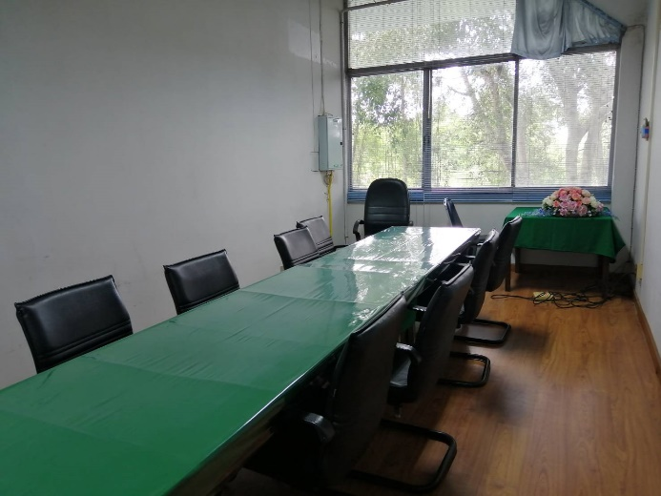

**พื้นที่ทํางานสํารอง**